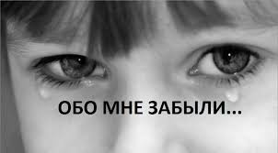

**ДЕТИ БЫВШИМИ НЕ БЫВАЮТ!**

**ЗАПЛАТИ АЛИМЕНТЫ!**



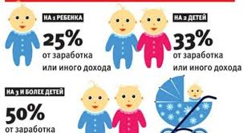

Неуплата родителем без уважительных причин в нарушение решения суда или нотариально удостоверенного соглашения средств на содержание несовершеннолетних детей в течение 2 и более месяцев со дня возбуждения исполнительного производства, если такие действия не содержат уголовно наказуемого [деяния](consultantplus://offline/ref=8E94648086B4E43C85FDA3F1B5670CAC9821F8AAB447F1270B8AAA7E167A4B506E2FAFC5960D6FF0F07E09340201EE4CB670D965FCCBQ911L), -

влечет обязательные работы на срок до 150 часов либо административный арест на срок от 10 до 15 суток или наложение административного штрафа на лиц, в отношении которых в соответствии с настоящим Кодексом не могут применяться обязательные работы либо административный арест, в размере 20 тыс. рублей (ст. 5.35.1 КоАП РФ).

**За данное деяние, совершенное неоднократно, предусмотрена уголовная ответственность (ст. 157 УК РФ).**

Прокуратура Усть-Кубинского района

8817 53 2-11-13